Universidad Autónoma de Querétaro

Facultad de Informática

Diplomado de Oracle 11g

Práctica 15

**Instrucciones:** Cree las siguientes consultas. Adjunte, para cada ejercicio, la captura de pantalla del resultado.

1. Escriba una consulta para mostrar lo siguiente para los empleados cuyos identificadores de director sean menores que 200:
   1. Identificador de jefe
   2. Identificador de cargo y salario total para todos los identificadores de cargo para los empleados que informen al mismo jefe.
   3. Salario total de esos jefes.
   4. Salario total de los jefes, independientemente de los identificadores de cargo.
   5. Realiza pruebas por medio de ROLLUP y CUBE. Explica la diferencia.

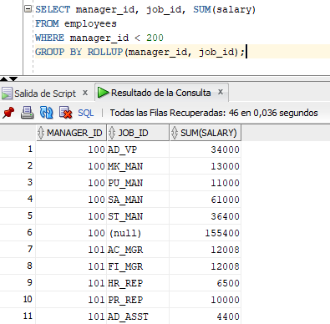

1. Observe el resultado del ejercicio 1. Escriba una consulta utilizando la función GROUPING para determinar si los valores NULL en las columnas correspondientes a las expresiones GROUP BY son causados por la operación ROLLUP.

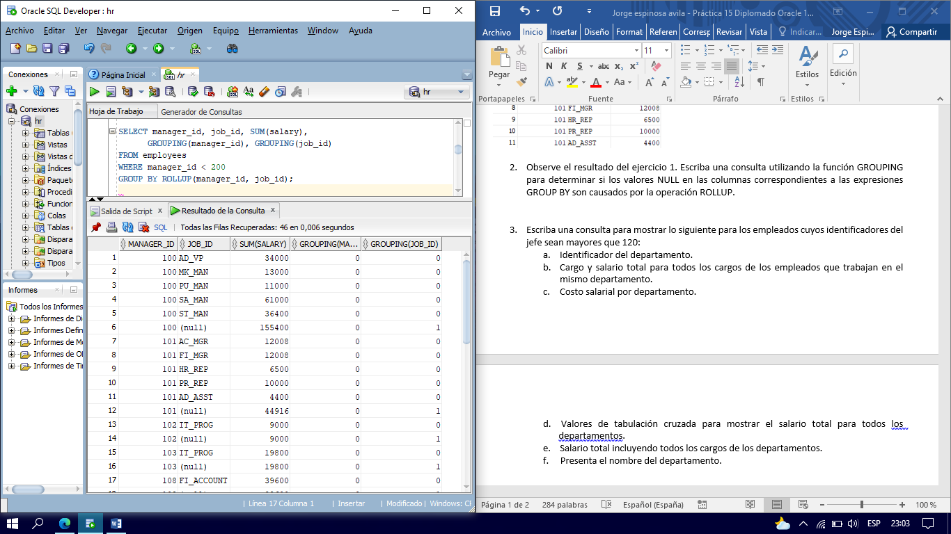

1. Escriba una consulta para mostrar lo siguiente para los empleados cuyos identificadores del jefe sean mayores que 120:
   1. Identificador del departamento.
   2. Cargo y salario total para todos los cargos de los empleados que trabajan en el mismo departamento.
   3. Costo salarial por departamento.

d. Valores de tabulación cruzada para mostrar el salario total para todos los departamentos.

e. Salario total incluyendo todos los cargos de los departamentos.

f. Presenta el nombre del departamento.

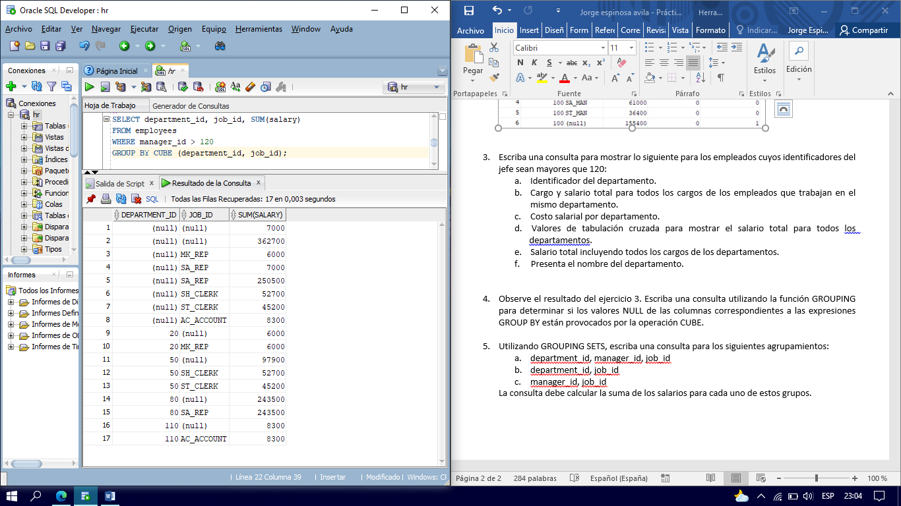

1. Observe el resultado del ejercicio 3. Escriba una consulta utilizando la función GROUPING para determinar si los valores NULL de las columnas correspondientes a las expresiones GROUP BY están provocados por la operación CUBE.

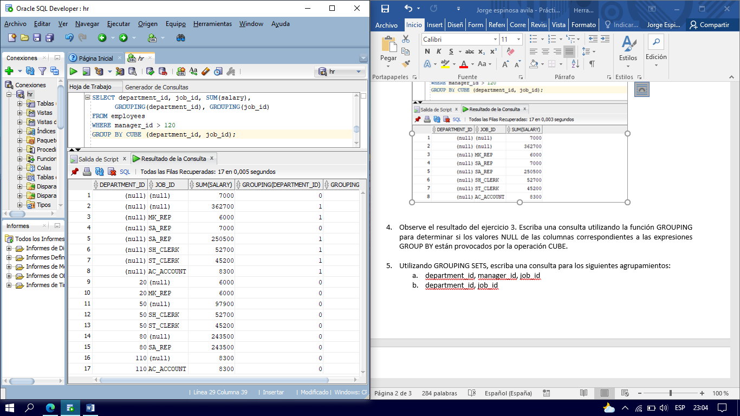

1. Utilizando GROUPING SETS, escriba una consulta para los siguientes agrupamientos:
   1. department_id, manager_id, job_id
   2. department_id, job_id
   3. manager_id, job_id

La consulta debe calcular la suma de los salarios para cada uno de estos grupos.

